Raadsinformatiebrief
Onderwerp : GVVP-amendement Oude Torenweg / Vinkenpolderweg
Aanleiding : amendement op besluit GVVP
Datum : 16 februari 2021
Portefeuillehouder : A. Kraijo
Schrijver : P. van der Hoek

Geachte leden van de gemeenteraad,
In de raadsvergadering van 29 oktober 2019 is bij het besluit van het GVVP een amendement aangenomen. Deze raadsinformatiebrief geeft antwoord op het 2e besluitpunt van het amendement:
2. Op voorhand de situatie rondom de Vinkenpolderweg / Oude Torenweg prioriteit nummer 1 te geven. Zodat uitwerking en uitvoering daarvan op korte termijn kan plaatsvinden.

Proces met raadswerkgroep
Voor uitwerking hiervan is een raadswerkgroep samengesteld om suggesties en ideeën uit te wisselen. Uit een eerste bijeenkomst van 11 februari 2020 zijn drie opties voortgekomen. Vanwege de situatie van corona is dit met behulp van bijgevoegde rapport schriftelijk voortgezet. Hierin staan de afweging uit het verleden en de afwegingen van de drie opties. De resultaten zijn op 24 juli 2020 schriftelijk teruggekoppeld aan raadswerkgroep en in september en oktober 2020 zijn door de werkgroepleden hier reacties op gegeven. In de bijgevoegde notitie staat het hele proces inclusief alle afwegingen en reacties beschreven.

Notitie: toelichting kruising
In bijgevoegde notitie vind u een uitgebreide toelichting over de gemaakte afwegingen, het proces met de raadswerkgroep, de voor- en nadelen van de drie opties en een uitwerking van de gekozen optie. Hieronder in deze raadsinformatiebrief vind u een korte samenvatting van de toelichting.

Besluit
Op basis van de bijgevoegde notitie en de reacties van de raadswerkgroep heeft het college besloten om barriers te plaatsen op de kruising Oude Torenweg / Vinkenpolderweg, zodanig dat het verkeer vanuit Alblasserdam wordt geleid om rechtdoor te rijden naar de rotonde en dat het illegaal afslaan wordt ontmoedigen niet linksaf te slaan naar de Vinkenpolderweg richting Oud-Alblas.

Uitvoering
De barriers worden zodanig geplaatst dat een optimale situatie wordt gezocht tussen:
- Het ontmoedigen van het linksaf-verkeer vanuit het dorp;
- Het behouden van de benodigde draaicirkels voor het linksaf-verkeer vanuit Oud-Alblas;
- Het behouden van vrije doorgang voor overstekende fietsers.
Het gebruik van barriers biedt het voordeel dat dit flexibel is en makkelijk aangepast kan worden om een optimale situatie te krijgen. Tevens kan het bij calamiteiten of wegwerk tijdelijk verwijderd worden.
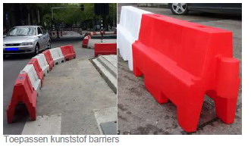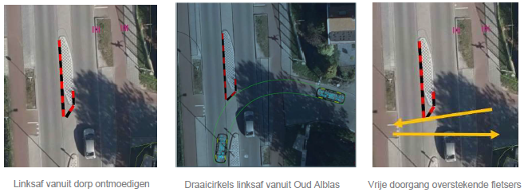

De uitvoeringskosten worden geraamd op € 1.800,-. Daarnaast zijn er nog projectkosten.
De totale kosten van ongeveer € 3.500,- worden betaald vanuit het reguliere budget voor buurtwensen

Overige opmerkingen
- Voor de Vinkenpolderweg zijn plannen voor het aanbrengen van 30 km/uur-maatregelen. Dit staat gepland nadat de woningen gereed zijn. Dit heeft een ontmoedigende werking op sluipverkeer
- Er worden geen sluipverkeerwerende maatregelen genomen. In overleg met de raadswerkgroep is besloten om eerst de maatregelen aan de A15 en de A15/N3 af te wachten.
- Op verzoek van de raadswerkgroep zijn de gemaakte afspraken over het 4e pootje opgenomen in de bijgevoegde notitie.

Vervolg
Tegelijkertijd aan deze studie wordt gewerkt aan het onderzoek Grote Beer / De Helling waar we voor de zomer de uitkomsten van verwachten.
Rond de zomer willen we het concept-uitvoeringsprogramma GVVP samen met de uitkomsten Grote Beer bespreken in de raadswerkgroep.
In het najaar willen we dit agenderen voor besluitvorming in de Raadscommissie en gemeenteraad.

Nadere toelichting

In bijgevoegde notitie vindt u een volledige en uitgebreide toelichting over de voorgeschiedenis en eerder gemaakte afwegingen, over het proces en opmerkingen van de raadswerkgroep, over de voor- en nadelen van de drie genoemde opties en over de uitwerking van het genomen besluit voor het aanbrengen van barriers.
Hieronder vindt u een samenvatting hiervan.

Amendement
In de raadsvergadering van 29 oktober 2019 is bij de behandeling over het gemeentelijk verkeers- en vervoersplan (GVVP) het volgende amendement aangenomen:

Overwegende dat:
- de dagelijkse praktijk op kruising Oude Torenweg / Vinkenpolderweg laat zien dat de doorstroming ernstig te wensen over laat;
- er een toenemende verkeersdrukte is op de A15 en het sluipverkeer daardoor alleen maar toeneemt;
- de verkeersveiligheid op dit kruispunt voor o.a. fietsers ook ernstig te wensen overlaat;

Het toevoegen van twee besluitpunten:
- het concept-uitvoeringsprogramma op een later moment te bediscussiëren in de raad en vast te stellen
- op voorhand de situatie rondom de Vinkenpolderweg / Oude Torenweg prioriteit nummer 1 te geven. Zodat uitwerking en uitvoering daarvan op korte termijn kan plaatsvinden.

Met dit besluit wordt uitvoering gegeven aan het 2e besluitpunt en gericht op de genoemde overweging.

Aanpak met raadswerkgroep
In overleg met het presidium is gekozen om een werkgroep van raadsleden samen te stellen en om een werkgroepsessies te organiseren waarbij deze raadswerkgroep onder leiding van de wethouder verkeer de suggesties en mogelijkheden inventariseert en de vervolgstappen bespreken.

De vraag voor de raadswerkgroep is gericht op mogelijke maatregelen voor:
- verbeteren verkeersveiligheid (vooral fietsers);
- doorstroming dorp-in
- weren of ontmoedigen van sluipverkeer

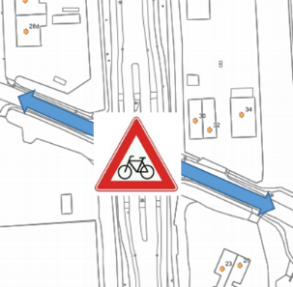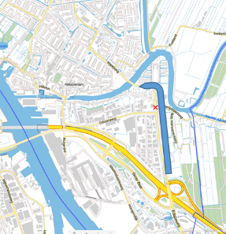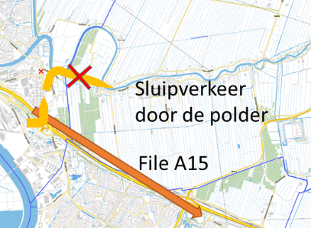

1e werksessie raadswerkgroep
Op 11 februari 2020 is een werksessie geweest over de mogelijkheden voor de kruising. Hierin zijn diverse ideeën uitgewisseld. Een volledig overzicht van alle opmerkingen tijdens de raadswerkgroep vind u in hoofdstuk 4 van bijgevoegde notitie.
De werksessie heeft geresulteerd in drie opties met de vraag om van deze suggesties de voor- en nadelen te benoemen.
- verlenging punt in middenberm met (tijdelijke) barriers;
- verlenging punt in middenberm met bestrating;
- fysieke middenberm voor de westelijke aansluiting.
Met betrekking tot het sluipverkeer is opgemerkt dat echte oplossingen worden verwacht na de aanpassing van het knooppunt A15/N3/N214 en de quick-winsmaatregelen A15. Naar verwachting eind 2021 gereed. Door de extra rijstrook op de A15 tot aan Sliedrecht-Oost verschuift de staart van de file namelijk oostwaarts. Op grond van dit vooruitzicht geven raadsleden aan niet te veel geld aan aanpassingen van de kruising te willen uitgeven.
Voor de Vinkenpolderweg ligt nog een plan om het bebouwdekombord te verplaatsen naar de gemeentegrens en de weg in te richten als een 30 km/uur-zone. Deze toezegging is gedaan aan de ontwikkelaar die momenteel woningen ontwikkelt aan de Vinkenpolderweg. Verwacht wordt dat deze inrichting het sluipverkeer ontmoedigt.

Afweging opties van raadswerkgroep
Na de werksessie zijn de drie genoemde opties verder onderzocht op voor- en nadelen. De opties zijn beoordeeld op enkele afwegingsaspecten.
Allereerst in hoeverre de maatregel probleemoplossend is, wat het effect is op de veiligheid en op de vrijheid van het verkeer. Vervolgens inzicht in de uitvoerbaarheid met daarbij een uitwerking van het ontwerp en een grove inschatting van de kosten. Vervolgens een advies van de hulpdiensten en een verwachting op het draagvlak vanuit de samenleving. De maatregelen zijn tevens beoordeeld op flexibiliteit ingeval van calamiteiten, omleidingen bij wegafsluitingen en evenementen.

Voorkeur voor het toepassen van barriers
Het plaatsen van barriers is eenvoudig en snel uit te voeren en naar verwachting redelijk effectief.

De maatregel is flexibel. Allereerst kan de juiste positie in praktijk uitgetest worden. Indien automobilisten toch linksaf blijven slaan, kunnen de barriers wellicht verder naar buiten opgeschoven worden. Indien het vrachtverkeer vanuit Oud-Alblas moeite heeft met de bocht dan kan de barrier naar binnen opgeschoven worden.

Tevens is de maatregel flexibel ingeval van calamiteiten, drukte bij evenementen en voor een eventuele omleidingsroute bij een wegafsluiting.

Met deze maatregel moet rekening worden gehouden dat deze kruising opnieuw onderwerp van gesprek gaat worden in de samenleving. Kanttekening hierbij is dat de maatregel functioneert als fysieke handhavingsmethode en dat hiermee geen nieuwe regel wordt ingevoerd.

Overige opmerkingen
Tijdens het proces is ook over de volgende punten gesproken

- 30 km/u-maatregelen Vinkenpolderweg nog in de planning
De gemeente is nog van plan om 30 km/uur-maatregelen te gaan treffen op de Vinkenpolderweg.
Het aanbrengen van 30 km/u-maatregelen op de Vinkenpolderweg sluit aan bij het principe van het landelijk beleid voor een verblijfsgebied en heeft een positief effect op het ontmoedigen van sluipverkeer. Dit plan wordt uitgevoerd zodra de bouw van de woningen aan de Vinkenpolderweg gereed zijn.

- Geen sluipverkeerwerende maatregelen, eerst de A15 en de A15/N3 afwachten
De beste maatregel tegen het sluipverkeer is het verbeteren van de gewenste route. Dit staat al in de plannen. Rijkswaterstaat is bezig met de uitvoering van de aanpassing A15/N3/N214. Tevens gaat de maatregelen voor de quick-wins A15 met een extra rijstrook tot aan Sliedrecht-Oost binnenkort in uitvoering.

Op grond van dit vooruitzicht geeft de raadswerkgroep aan om niet te veel geld uit te willen geven aan aanpassingen van de kruising en aan sluipverkeerwerende maatregelen.

- De afspraken over het 4e pootje is opgenomen in de bijgevoegde notitie
In de raadswerkgroep is hiernaar gevraagd. Hierbij is toegezegd om de gemaakte afspraken met elkaar te delen.

De juridische aspecten hiervan zijn toegelicht in paragraaf 3.3 van deze notitie. Het is in strijd met het bestemmingsplan en een knelpunt voor geluidsbelasting op de woningen.

Naast de juridische aspecten is het ook geen oplossing tegen het sluipverkeer. Openstelling leidt tot verbetering van de doorstroming voor sluipverkeer en trekt meer sluipverkeer aan. De verkeers-stromen zullen zich verschuiven maar de verwachting is dat de files en het oponthoud niet verdwijnen.

2e bijeenkomst raadswerkgroep (schriftelijke reactieronde)
Vanwege de situatie van corona is geen fysieke 2e bijeenkomst georganiseerd maar is gebruik gemaakt van een schriftelijke reactieronde. Op 24 juli 2020 is een eerste versie van de bijgevoegde notitie inclusief de bevindingen van de drie genoemde opties aan de leden van de raadsleden voorgelegd voor een reactie.
In september en oktober 2020 hebben de meeste werkgroepleden hier een schriftelijke reactie op gegeven. Vier van de zes werkgroepleden zijn het eens met de optie voor barriers. De overige twee hebben niet gereageerd. Een volledig overzicht van de reacties is te vinden in hoofdstuk 7 van bijgevoegde notitie.

Uitwerking van de barriers
Met behulp van de barriers wordt de middenberm fysiek verlengd in een puntvorm zodanig dat moeilijker wordt om vanuit het dorp linksaf te slaan richting Oud Alblas. De barriers worden zodanig geplaatst dat een optimale situatie wordt gezocht tussen:
- Het ontmoedigen van het linksaf-verkeer vanuit het dorp;
- Het behouden van de benodigde draaicirkels voor het linksaf-verkeer vanuit Oud-Alblas;
- Het behouden van vrije doorgang voor overstekende fietsers.
Het gebruik van barriers biedt het voordeel dat dit flexibel is en makkelijk aangepast kan worden om een optimale situatie te krijgen. Tevens kan het bij calamiteiten of wegwerk tijdelijk verwijderd worden.
De uitvoeringskosten worden geraamd op € 1.800,-. Daarnaast zijn er nog projectkosten.
De totale kosten van ongeveer € 3.500,- worden betaald vanuit het reguliere budget voor buurtwensen
De barriers kunnen binnen ongeveer zes weken worden geplaatst.

Besluit College
Het college heeft besloten om barriers te plaatsen op de kruising Oude Torenweg / Vinkenpolderweg, zodanig dat het verkeer vanuit Alblasserdam wordt ontmoedigd om linksaf te slaan.

Terugblik doelstellingen amendement
- Verkeersveiligheid
De barriers zorgen ervoor dat het illegaal linksaf slaan wordt tegengegaan. Het aantal onverwachte verkeersbewegingen neemt hierdoor af. De verkeersbewegingen zijn hierdoor beter in te schatten voor het overige verkeer. Vooral voor de overstekende fietsers wordt het hierdoor veiliger.
- Doorstroming dorp-in
De maatregel voor het verkeer vanuit het dorp om rechtdoor te rijden is juist ingevoerd voor een betere doorstroming, mede voor het verkeer naar het dorp. Met het tegengaan van illegaal linksafslaande automobilisten wordt het effect van de aanvullende maatregelen verder geformaliseerd. En komt het effect beter tot uiting.
De filevorming op de Edisonweg – Oude Torenweg is niet op te lossen zonder maatregelen tegen sluipverkeer. Maatregelen aan de kruising hebben weinig effect op de filevorming, ongeacht of de verkeersafwikkeling wordt bevorderd (trekt extra nieuw sluipverkeer aan) of wordt ontmoedigd (zorgt voor meer vertraging).
- Weren / ontmoedigen van sluipverkeer
In de raadswerkgroep is hierover opgemerkt dat echte oplossingen worden verwacht na aanpassingen van de A15/N3/N214 en de quick-winsmaatregelen A15. Naar verwachting zijn deze eind 2021 gereed. Door de extra rijstrook op de A15 tot aan Sliedrecht-Oost verschuift de staart van de file namelijk oostwaarts. Op grond van dit vooruitzicht geeft de raadswerkgroep aan dat ze niet te veel geld aan aanpassingen van de kruising en aan sluipverkeerwerende maatregelen wil uitgeven.

Vervolg
Tegelijkertijd met deze studie wordt tevens gewerkt aan het onderzoek Grote Beer / De Helling. Dit onderzoek bevindt zich momenteel in de laatste fase. In het najaar wordt een laatste bijeenkomst met de ondernemers georganiseerd en voor de zomer verwachten we de uitkomsten van dit onderzoek
Zodra dit onderzoek is afgerond willen we een met de raadswerkgroep de uitkomsten van dat onderzoek delen en willen we het concept-uitvoeringsprogramma GVVP bespreken. Dit is het eerste besluitpunt van het amendement dat bij het besluit van het GVVP is aangenomen.
Het concept-uitvoeringsprogramma kan dan in het najaar worden geagendeerd voor de raadscommissie en de gemeenteraad.

Bijlage
- Notitie: Toelichting kruising Oude Torenweg / Vinkenpolderweg, 25 januari 2021

Met vriendelijke groet,
burgemeester en wethouders,
de secretaris de burgemeester
S. van Heeren J.G.A. Paans

